Республика Дагестан.

Название Дагестан известно с 17 в. и означает "горная страна".
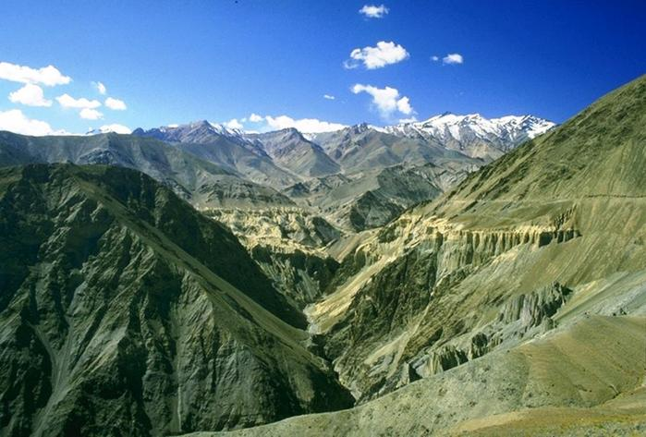

Дагестан расположен вдоль побережья Каспийского моря. На севере - Аграханский полуостров.
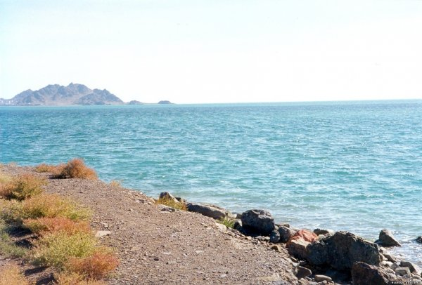

В животном мире встречается: дагестанский тур, кавказский улар, хомяк Радде, северокавказская ласка, косуля, камышовый кот, кабан и другие. Из птиц - кавказский фазан, рябчик, кавказский тетерев, много водоплавающей птицы (утки, гуси, лебеди, цапли).
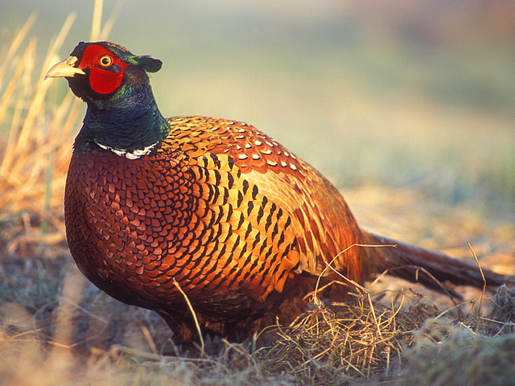
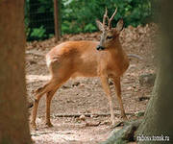
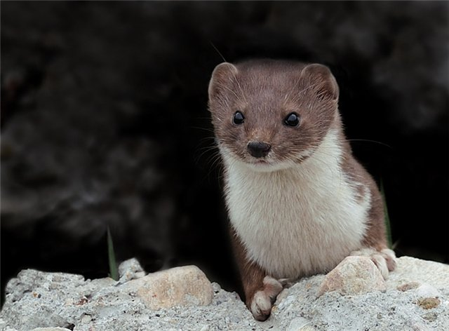

Многочисленные озёра (равнинные и горные) богаты рыбой (сазан, лещ, судак, сом, щука, форель).
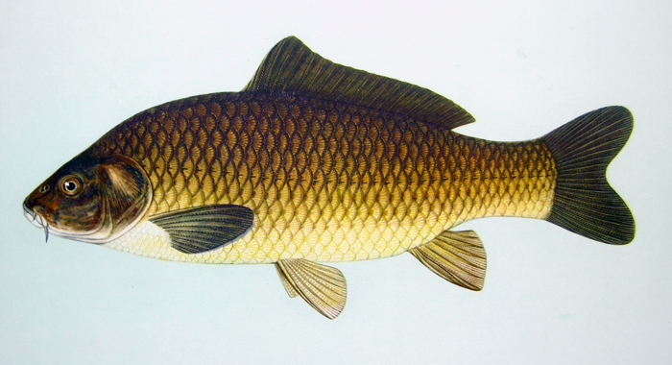
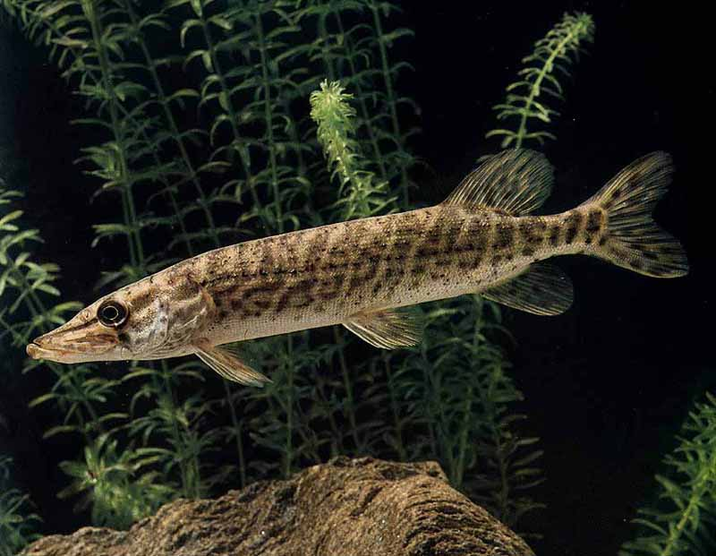

Погода зимой малоснежная, лето жаркое и сухое. Средняя температура января от -5С на севере до +1С
